〈発行〉国公労連
info@kokko.or.jp
2011年4月22日《No.2530》
国公労連速報
東日本大震災対策ニュース №21

宮城県県内居住者が日帰りボランティア

宮城県災対連では、宮城県内居住者を対象に土曜・日曜の日帰りボランティアを組織しています。4月16日、そのボランティアに参加した全建労仙台支部の仲間からの報告を紹介します。

【全建労東北地本仙台支部発】
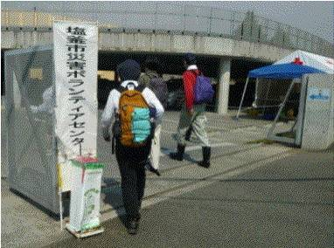
16日(土)8時45分晴天、仙台市内の宮城県労連事務所に7名が集合。白石高校（宮城県白石市にある高校）の先生2名。経産省の青年3名、うち2名は東京と四国から今回の大震災応援で2週間仙台に派遣されてきた方で、先週に続き週末に連続して参加していました。ボランティア終了後、夕方には元気に東京に戻っていきました。全建労仙台支部からは、このグループの責任者として大房副支部長、そして高橋支部長が参加しました。
ボランティアセンター
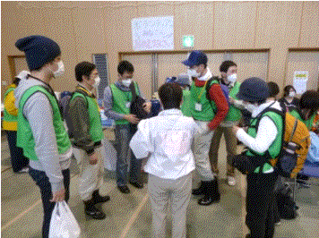
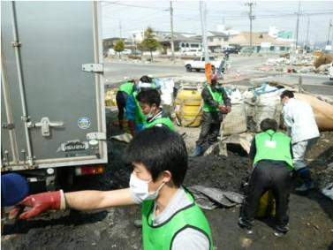
貸切バスにて塩釜市災害ボランティアセンター（市公民館）に向かい、受付にて氏名・年齢・生年月日・連絡先等を記帳し登録手続きを済ませ、統一された緑色のビブス、ネームプレートをつけます（万一に備えて事前に「救援活動災害補償保険」に加入しています）。その後、係員の方から派遣先と作業内容の説明があり、各グループの派遣先が割り振られていきます。
事前の打ち合わせ
作業の様子
白石高校の先生たちは蒲鉾工場床の汚泥撤去と洗浄作業へ向かいました。私たちと経産省の人たちは、塩釜港の「日本配合飼料」工場から流れ着いた汚泥状の大量の飼料による悪臭で大変困っている個人宅へ。庭先の土砂状の飼料を、ひたすらスコップでかき集め土嚢袋詰め作業の力仕事です。防塵マスクをしていても凄い悪臭です。
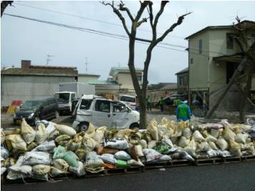
すでに数人のグループが作業をしていました。この作業チームのリーダーは20歳台の青年です。ほかには地震の関係で長い春休みを利用して、ずっと泊まり込んでボランティア活動に専念している東京の大学生、「俺は無職です」という青年も汗まみれ泥まみれになって作業をしました。途中、奥さんから飲み物の差し入れもありました。ボランティアなので当然、自前で昼食等は持参しています。袋詰めされた土嚢は道路脇に重ねて並べていきます。反対側には車がまだ放置されたままです。
除去した汚泥を土のう詰めみ）
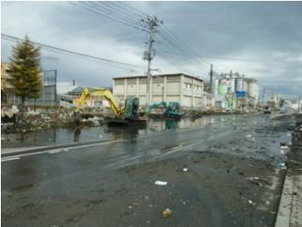
旦那さんや奥さんから「もう、ここまでで本当にいいですよ」「ありがとうございました」と何度も何度も言葉をかけていただき、本当に参加してよかったなと、職場にいても何もできない日々に悶々としていたものが少しは晴れたような気分にもなりました。
満潮時の冠水状況
右の写真は午後1時25分頃ですが、満潮が近づくと、また冠水が始まってきます。
つくづく復興までの道のりは遠いと感じてしまいます。しかし、ボランティアセンターには全国からたくさんの若者が駆けつけ、連日元気いっぱいに出発し、そして泥だらけになって帰ってくる姿に、大変、勇気と元気をもらうことができます。
ボランティア活動は午後4時頃に終了。5時には宮城県労連事務所に戻り解散しました。来週もまた参加しようと思います。
何かしたいと思っていませんか？皆さんも是非参加しましょう！

以 上
【救援カンパの振込先】
中央労働金庫 新橋支店（普通）2255113 名義：国公労連２
注）この口座は大震災への救援カンパ専用です

